№ в избир.  списке | ФАМИЛИЯ ИМЯ ОТЧЕСТВО | Телефон | эл. почта скайп | Место работы | Дата и Место рождения | Адрес
 | БЕЛОРУССИЯ
7 | ЛАТУШКО ПАВЕЛ ПАВЛОВИЧ  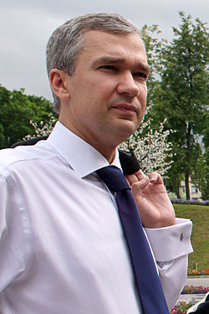 | +375 17 327 2922  Факс  +375 17 210 4251 | mail@mfa.gov.by | Чрезвычайный и Полномочный Посол | родился 10 февраля 1973 года в Минске | Ленина 19, Минск, 220030
8 | ЛУКАШЕНКО АЛЕКСАНДР ГРИГОРЬЕВИЧ  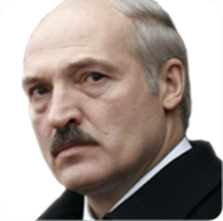 |  | http://og.president.gov.by/ru  PRESS@PRESIDENT.GOV.BY | ПРЕЗИДЕНТ БЕЛОРУССИИ | 30 августа 1954 г.  Поселок Копысь Оршанского района Витебской области Белорусской ССР. | г. Минск, ул.Кирова, д.43.
9 | КАТЕРИНИЧ ДМИТРИЙ СТЕПАНОВИЧ  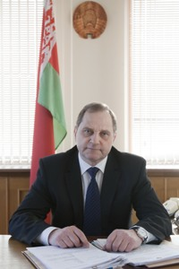 | Телефон: (+375 17) 224 95 95  Канцелярия 223-64-96  Факс: (+375 17) 224 87 84  330 04 04 330 | minprom4@minprom.gov.by | Министр промышленности РБ | 8 ноября 1957 году в деревне Гута Дрогичинского района Брестской области | Партизанский проспект, 2, корп. 4, Минск 220033, Республика Беларусь, г.  E-mail:  Web-сайт: www.minprom.gov.by

